**Data Visualization in Spreadsheets**

**Using Sheets as a Business Intelligence Platform**

#### **Data validation**

## 1. [1.] Data validation [Veri doğrulama]

Data validation is a great feature to use with your dashboard since it controls the data that is entered into a spreadsheet. [Veri doğrulama, bir elektronik tabloya girilen verileri kontrol ettiği için gösterge tablonuzla kullanmak için harika bir özelliktir.] It prevents users from entering data that is not within set criteria, by limiting them to a drop-down list of options or specifying a strict range for entries. [Kullanıcıları, bir açılır seçenekler listesiyle sınırlayarak veya girişler için katı bir aralık belirleyerek, belirlenen kriterler dahilinde olmayan verileri girmelerini engeller.]

## 2. [2.] Select dates from a list [Listeden tarihleri ​​seçin]

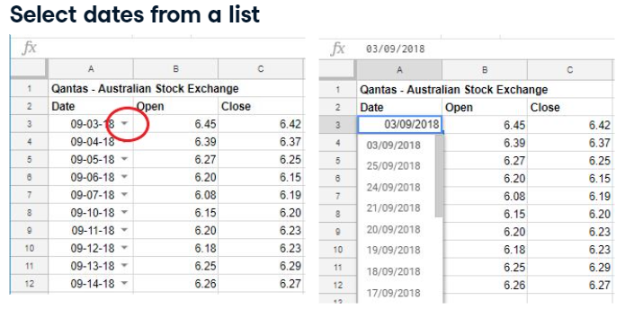

To see how this works, you are going to create a dashboard that uses a dataset from the Australian Stock Exchange, or ASX, to display various outcomes. [Bunun nasıl çalıştığını görmek için, çeşitli sonuçları görüntülemek için Avustralya Menkul Kıymetler Borsası'ndan veya ASX'ten bir veri kümesi kullanan bir gösterge panosu oluşturacaksınız.] First, you will set up your data to allow a user to pick different dates, show the opening and closing stock for these dates, and plot them in a line chart. [İlk olarak, bir kullanıcının farklı tarihler seçmesine, bu tarihler için açılış ve kapanış stokunu göstermesine ve bunları bir çizgi grafiğinde çizmesine izin verecek şekilde verilerinizi ayarlayacaksınız.] Once set up, a user only needs to click the downward pointing arrow to the right of the cell to pick a date from the dataset. [Ayarlandıktan sonra, kullanıcının veri kümesinden bir tarih seçmek için hücrenin sağındaki aşağıyı gösteren oku tıklaması yeterlidir.]

## 3. [3.] Remove blank rows or columns [Boş satırları veya sütunları kaldırın]

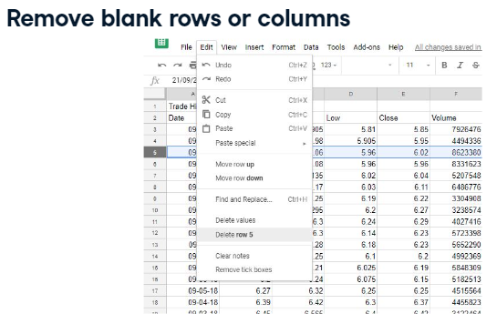

The first step is to prepare your data by making sure it is formatted correctly. [İlk adım, verilerinizin doğru biçimlendirildiğinden emin olarak hazırlamaktır.] In addition to formatting your column headings, you should remove any blank rows or columns. [Sütun başlıklarınızı biçimlendirmeye ek olarak, boş satırları veya sütunları kaldırmalısınız.] Click on either the row number or column letter, select Edit, then delete the row number or column letter. [Satır numarasına veya sütun harfine tıklayın, Düzenle'yi seçin, ardından satır numarasını veya sütun harfini silin.]

## 4. [4.] Format dates [Tarihleri ​​biçimlendir]

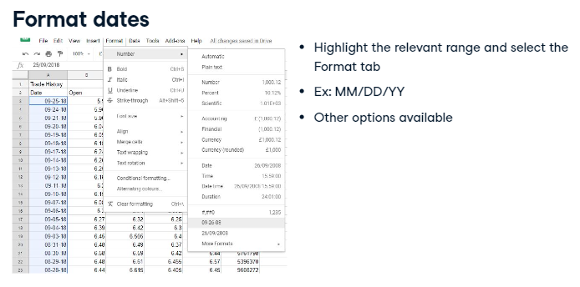

Format your dates by highlighting the relevant range and selecting the Format tab, where you will see the different types of date formats available. [İlgili aralığı vurgulayarak ve mevcut farklı tarih biçimleri türlerini göreceğiniz Biçim sekmesini seçerek tarihlerinizi biçimlendirin.] In this slide showing the Qantas ASX dataset, the date is formatted to month month day day, year year, but there are other formatting options available. [Qantas ASX veri setini gösteren bu slaytta, tarih ay ay gün gün yıl yıl olarak biçimlendirilmiştir, ancak başka biçimlendirme seçenekleri de mevcuttur.]

## 5. [5.] Format decimals [Ondalık sayıları biçimlendir]

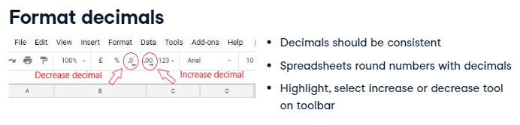

Make sure your decimal places are consistent to ensure professionalism, but also because spreadsheets round numbers with decimals. [Profesyonelliği sağlamak için ondalık basamaklarınızın tutarlı olduğundan emin olun, çünkü elektronik tablolar sayıları ondalık basamaklarla yuvarlar.] You can change decimal places by highlighting the cells you wish to change and selecting the increase or decrease tool on your toolbar. [Değiştirmek istediğiniz hücreleri vurgulayarak ve araç çubuğunuzdaki artırma veya azaltma aracını seçerek ondalık basamakları değiştirebilirsiniz.] Note these are hidden behind the menus in the format dates screenshot. [Bunların, tarihler ekran görüntüsü biçiminde menülerin arkasına gizlendiğini unutmayın.] Don't forget to use a heading to give your data meaning. [Verilerinize anlam vermek için bir başlık kullanmayı unutmayın.] Consider which data you will need and set up the named ranges accordingly. [Hangi verilere ihtiyaç duyacağınızı düşünün ve buna göre adlandırılmış aralıkları ayarlayın.] Once you have user-friendly names for your data, you can commence data validation using the meaningfully named ranges, rather than the cell references. [Verileriniz için kullanıcı dostu adlara sahip olduğunuzda, hücre referansları yerine anlamlı olarak adlandırılmış aralıkları kullanarak veri doğrulamaya başlayabilirsiniz.]

## 6. [6.] Creating the data validation [Veri doğrulama oluşturma]

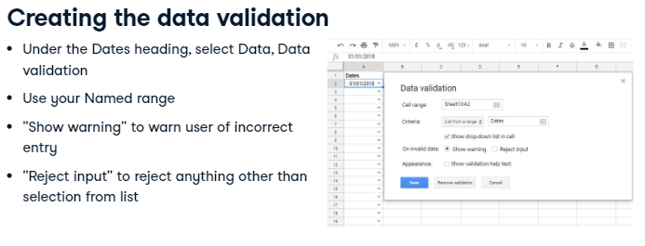

Now that your data is ready to use, you will create your validation on the actual dashboard sheet. [Artık verileriniz kullanıma hazır olduğuna göre, doğrulamanızı gerçek gösterge tablosu sayfasında oluşturacaksınız.] You want the user to select the dates from your dataset. [Kullanıcının veri kümenizden tarihleri ​​seçmesini istiyorsunuz.] In the cell directly under the Dates heading select Data, then Data validation. [Doğrudan Tarihler başlığının altındaki hücrede Veri'yi ve ardından Veri doğrulama'yı seçin.] In the box to the right of List from a range, type in your named range. [Bir aralıktan listele'nin sağındaki kutuya, adlandırılmış aralığınızı yazın.] Note that you have the option to select Show warning, which will give the user a warning that they have an incorrect entry in the cell, or Reject input which rejects anything other than a selection from the list. [Kullanıcıya hücrede yanlış bir giriş olduğu konusunda bir uyarı verecek olan Uyarıyı göster veya listeden bir seçim dışında herhangi bir şeyi reddeden girişi reddet seçeneğiniz olduğunu unutmayın.] Check the Show warning and click Save to complete the validation. [Uyarıyı göster'i işaretleyin ve doğrulamayı tamamlamak için Kaydet'e tıklayın.] In your cell on your dashboard sheet, you will now see a downward pointing arrow. [Gösterge tablosu sayfanızdaki hücrenizde artık aşağıyı gösteren bir ok göreceksiniz.] When this is clicked, a list of the Dates in the Dates range will display and the user can select accordingly. [Bu tıklandığında, Tarihler aralığındaki Tarihlerin bir listesi görüntülenecek ve kullanıcı buna göre seçim yapabilecektir.]

## 7. [7.] Testing the list: reject input [Listeyi test etme: girişi reddetme]

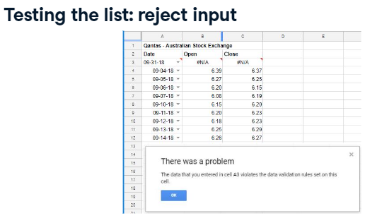

Make sure you test your list. [Listenizi test ettiğinizden emin olun.] You can set up your Validation to either show a warning, or reject input to stop invalid entries. [Doğrulamanızı bir uyarı gösterecek veya geçersiz girişleri durdurmak için girişi reddedecek şekilde ayarlayabilirsiniz.] Select a few different dates from the list, then try to enter an invalid entry and see the message that appears. [Listeden birkaç farklı tarih seçin, ardından geçersiz bir giriş girmeyi deneyin ve görünen mesajı görün.]

## 8. [8.] Testing the list: validation help [Listeyi test etme: doğrulama yardımı]

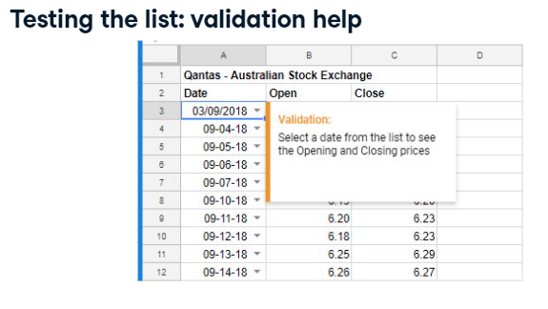

If you want to give your user a bit of assistance, you can check the Show validation help text option and enter in a helpful message, like "Select a date from the list to see the Opening and Closing prices". [Kullanıcınıza biraz yardım etmek istiyorsanız, Doğrulama yardım metnini göster seçeneğini işaretleyebilir ve 'Açılış ve Kapanış fiyatlarını görmek için listeden bir tarih seçin' gibi faydalı bir mesaj girebilirsiniz.]

## 9. [9.] Putting it into practice! [Uygulamaya koymak!]

Let's practice setting up cleaned data with named ranges before analyzing it and creating data validation on your dashboard. [Analiz etmeden ve gösterge tablonuzda veri doğrulaması oluşturmadan önce, temizlenmiş verileri adlandırılmış aralıklarla ayarlama alıştırması yapalım.]

#### (1) Setting up your data

In this task, you are going to use data from the ASX for a Company that sells shark repellent systems and prepare it for charting. The first step is to tidy up and format the data.

##### Instructions

* Remove the blank row and standardize your decimal places such that the numbers in columns B:E have three decimal places.
* Change the format of the date in I1 so that it has the same format as the dates in Column A.
  + To do so you will need to select 'Format', and then 'Number' from the menu bar (or alternatively, you can use the '123' dropdown menu from the toolbar).
  + Depending on options available to you, you may need to select additional date formats by selecting 'More Formats', and then 'More date and time formats'. This menu will provide you with advanced formatting options.
  + Your new format should have the month, day, and year as an integer, separated by a hypthen!

#### (2) Format numbers within your dataset

In your next task you will edit the numbers in your dataset so that they are all formatted the same way.

##### Instructions

* Format the numbers in the Volume column so that they all include commas to label thousands, but do not contain a decimal place.